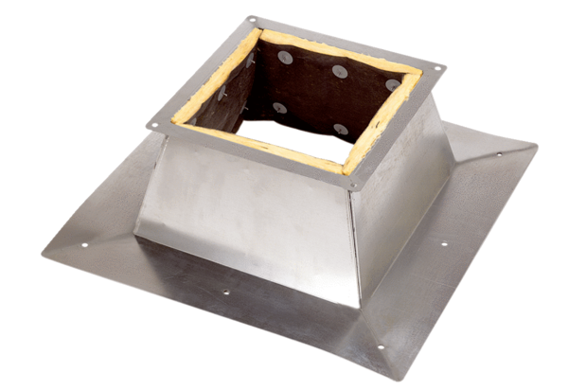Podstawa dachowa dla dachu płaskiego SO 60Opakowanie jednostkowe: 1 sztukaAsortyment: C
Numer artykułu: 0093.0365Producent: MAICO

